VERSJON A: 05.09.07

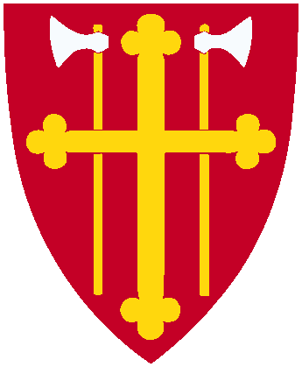
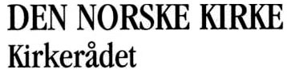

VISJONSDOKUMENT FOR DEN NORSKE KIRKE 2009 – 2014

Sammen underveis

- en bekjennende, misjonerende, tjenende og åpen folkekirke

- bekjennende, ved at vi deler troen på den treenige Gud, som virker i blant oss.
- misjonerende, ved at vi lokalt og globalt vitner om forsoningen i Jesus Kristus.
- tjenende, ved at vi viser omsorg for medmennesker og arbeider for fred, rettferdighet og vern om skaperverket.
- åpen, ved at vi bygger inviterende fellesskap med respekt for ulikheter.

Sammen om:

Budskap og formidling | Fellesskap | Utvikling
- å formidle Bibelens budskap om Guds kjærlighet og håpet i Jesus Kristus  - å arbeide bevisst med forståelsen av kristen tro i en ny tid, og spesielt med oppfatningen av frelse og etterfølgelse.  - å våge mer av de åpne og nysgjerrige samtalene og leve i dialog og gjensidighet.  - å utfordre alle makthavere i forhold til Evangeliets budskap om frihet og rettferd for fattige, undertrykte og marginaliserte.  - å gjenoppdage vår relasjon til Gud som skaper og vår rolle som forvaltere.  - at all vår kommunikasjon skal være preget av åpenhet, nærvær, forsakelse og håp. | - å feire Guds nærvær i ord og sakrament.  - å legge til rette for fellesskap der alle kan delta på lik linje, uavhengig av kjønn, alder, funksjonsnivå eller sosial og kulturell bakgrunn.  - å berike fellesskapet med ulike og mangfoldige kulturuttrykk og fellesskapsformer.  - å forplikte oss i forhold til det økumeniske kirkefellesskap og la dette utfordre oss til gjensidig utveksling, handling og kristen enhet.  - å møte representanter fra andre tros- og livssynssamfunn med åpenhet, respekt og vilje til dialog. | - å ta vare på kirkens arv og tradisjon, samtidig som vi aktivt vil tilegne oss samtidens språk, kulturer og erfaringer.  - å skape tjenlige strukturer og ordninger som gjør kirken i stand til å oppfylle sitt oppdrag og sin tjeneste.  - å legge til rette for en menighetsutvikling preget av fornyet gudstjenestefeiring og trosopplæring.  - å frimodig kalle, oppmuntre og veilede mennesker til kirkelig utdanning, tjeneste og frivillig arbeid.
Alternativ VISJON: Kirke for fremtiden, Den norske kirke vil være en inkluderende og tydelig kirke som inspirerer mennesker til å leve i tro, håp og kjærlighet.
Alternative satsingsområder: boks 1: TRO, boks 2: Omsorg, boks 3: Tjeneste eller fornyelse.
Alternativt navn på strategiplan: Visjons- og strategidokument for Den norske kirke 2009 – 2014 (”Mission Statement”)

